Fonctions acquérir

La fonction acquérir est réalisée par les capteurs qui prélèvent les informations :
Il existe trois grands types de capteurs. Ceux-ci sont :
- Capteur TOR
- Capteur analogique
- Capteur numérique
On peut classer les capteurs TOR en 4 familles :
☞ Les interrupteurs de position
☞ Les détecteurs de proximité inductifs et magnétiques
☞ Les détecteurs de proximité capacitifs
Les détecteurs photoélectriques
Il existe différent détecteurs photoélectriques :

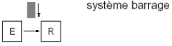 | Il y a un émetteur et un récepteur. Lorsqu'il y a un objet, le signal est interrompu. L'objet est détecté.
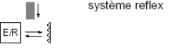 | Il y a un émetteur/récepteur et un réflecteur qui renvoi le signal émis par celui-ci.
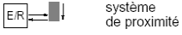 | Il y a un émetteur/récepteur qui émet un signal sur une faible distance et lorsque l'objet est proche du capteur, celui-ci renvoie le signal à l'émetteur qui indique la présence de l'objet.

